Профилактика алкоголизма и наркомании
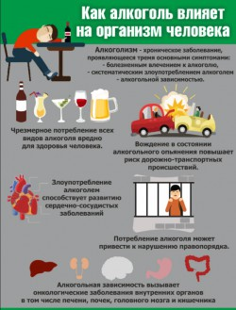
Алкоголизм – опасная болезнь, связанная с физической и психической тягой к приему спиртных напитков. Хотя эта проблема наблюдается во всех странах мира, в России алкоголизм приобрел масштабы национального бедствия. Многочисленные примеры алкогольной деградации населения видно не только из сообщений СМИ – эти примеры буквально окружают любого человека, независимо от особенностей среды проживания.
Проблема алкоголизма существовала с начала возникновения человечества, и уже тогда болезнь была свойственна не только так называемым маргиналам, но и высшему свету. Правители государств время от времени пытались принимать жесткие меры относительно контроля за трезвостью общества, но чаще всего такие меры воспринимались как репрессии. Такое общественное неприятие, к примеру, сложилось в ходе знаменитых и относительно недавних горбачевских антиалкогольных реформ перестройки в 1985-1991 годах.
Под профилактикой алкоголизма понимают такие способы, которые направлены на формирование негативного отношения к спиртному. Главной задачей является формирование такого образа жизни у человека, в котором у него не будет тяги к алкоголю. Выделяют три этапа профилактики алкоголизма.
Первичная профилактика направлена на предупреждение возникновения алкоголизма. Такие мероприятия обычно направлены на рассказ, о пагубных действиях алкоголя. Чтобы в результате у человека сформировалась альтернативная жизнь, в которой алкоголь не будет играть никакой роли. Ведь доказано, что самым лучшим методом профилактики алкоголизма, является формирование сознания личности человека так, что алкоголь больше не является ценностью в жизни.
Вторичная профилактика направлена уже на лечение больных алкоголизмом. В эту программу входит работа с семьёй больного, его встреча с бывшими алкоголиками, собеседование и широкая социально-психологическая помощь.
Третичная профилактика направлена на оказание помощи выздоравливающим от алкоголизма людям. Хронический алкоголизм и его профилактика заключаются в реабилитации людей с возможной дегенерацией и деградацией личности, но имеющих стремление избавиться от пагубной привычки. Основные методы заключаются в проведении собраний анонимных алкоголиков, оказании взаимопомощи и поддержки, восстановлении общественного статуса.

